Fahrplan ShuttleBus
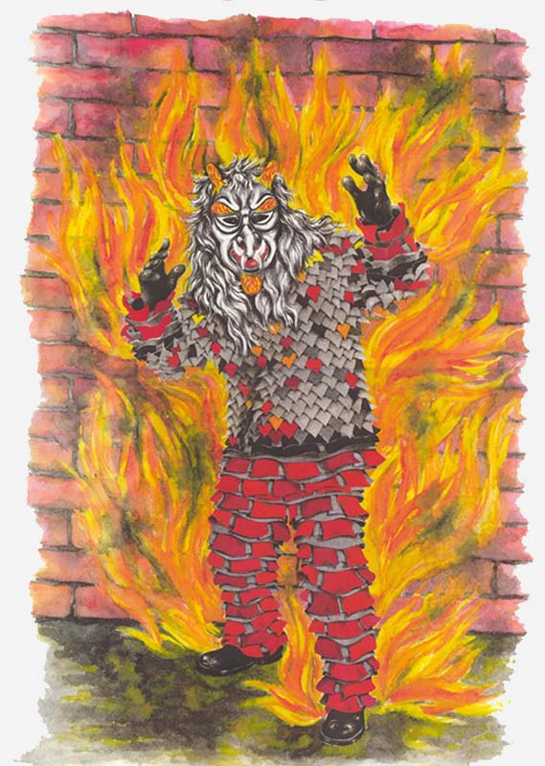

Fahrtroute Forbach - Herrenwies |  | Reservierungen
Bahnhof Forbach | 17.30 Uhr | Fasentverein Gausbach  KG Hohlen Eiche
Fahrtroute Herrenwies - Forbach
Bushaltestelle Herrenwies | 1.00 Uhr
Fahrtroute (UHU -) Schwimmbad Bhlt. - Schindelpeter
Altschweier Kirche | 18.30 Uhr | Altsch. Sunnetriebl.
Schwimmbad Bhlt. | 18.45 Uhr | Gertelbach Dämonen
Schindelpeter | 18.50 Uhr | Gertelbach Dämonen
UHU Parkplatz | 19.30 Uhr (*) | Talwölfe Bühlertal  Schmußemonster Bhlt.
Schwimmbad Bhlt. | 19.45 Uhr (*) | Talwölfe Bühlertal  Schmußemonster Bhlt.
Schindelpeter | 19.50 Uhr (*) | Talwölfe Bühlertal  Schmußemonster Bhlt.
Schwimmbad Bhlt. | 20.30 Uhr (*) | Schreggen v. Völlerstein  Gertelbach Dämonen  Hägenichhexen Ottersweier
Schindelpeter | 20.35 Uhr (*)
Fahrtroute Herrenwies – Bühlertal – Bühl (Uhu) - Ottersweier
Bushaltestelle Herrenwies | 23.00 Uhr; 0.15 Uhr; 2.00 Uhr; 3.00 Uhr; 4.00 Uhr

(*) Bus ist bereits Aufgrund der vorliegenden Reservierungen fast voll besetzt!

